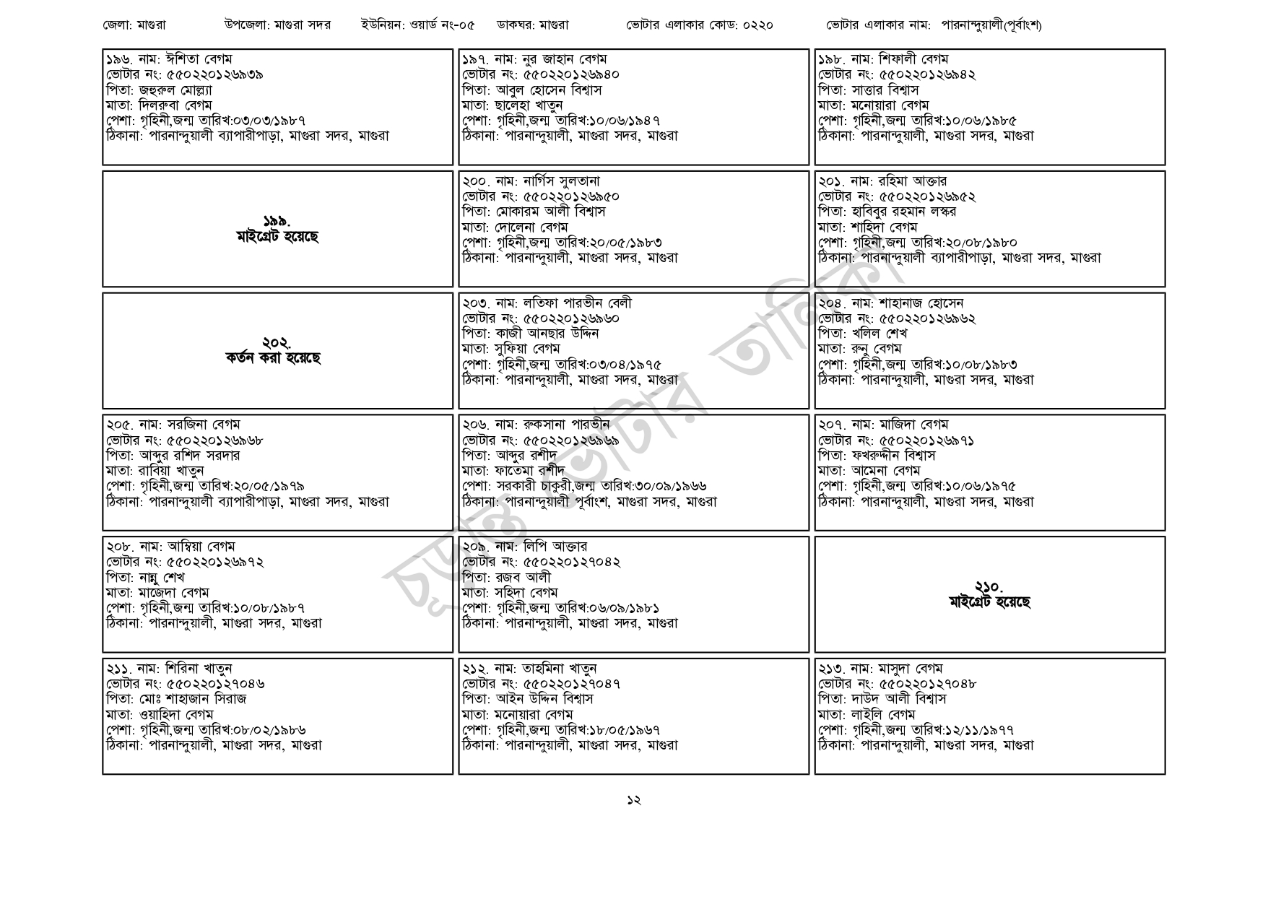
জেলা: মাগুরা
উপজেলা: মাগুরা সদর ইউনিয়ন: ওয়ার্ড নং-০৫
| ১৯৬. নাম: ঈশিতা বেগম
[ভোটার নং: ৫৫০ 2201 ২৬৯৩৯ পিতা: জহুরুল মোল্ল্যা
মাতা: দিলরুবা বেগম
পেশা: গৃহিনী,জন্ম তারিখ:০৩/০৩/১৯৮৭
ঠিকানা: পারনান্দুয়ালী ব্যাপারীপাড়া, মাগুরা সদর, মাগুরা
১৯৯. মাইগ্রেট হয়েছে
202.
কর্তন করা হয়েছে
২০৫. নাম: সরজিনা বেগম
[ভোটার নং: ৫৫022012৬৯৬৮
পিতা: আব্দুর রশিদ সরদার
মাতা: রাবিয়া খাতুন
পেশা: গৃহিনী,জন্ম তারিখ:২০/০৫/১৯৭৯
ঠিকানা: পারনান্দুয়ালী ব্যাপারীপাড়া, মাগুরা সদর, মাগুরা
২০৮. নাম: আম্বিয়া বেগম
ভোটার নং: ৫৫০220126972 পিতা: নান্নু শেখ
মাতা: মাজেদা বেগম
পেশা: গৃহিনী,জন্ম তারিখ:১০/০৮/১৯৮৭
ঠিকানা: পারনান্দুয়ালী, মাগুরা সদর, মাগুরা
| ২১১. নাম: শিরিনা খাতুন
[ভোটার নং: ৫50220127086 পিতা: মোঃ শাহাজান সিরাজ মাতা: ওয়াহিদা বেগম
পেশা: গৃহিনী,জন্ম তারিখ:০৮/০২/১৯৮৬
ঠিকানা: পারনান্দুয়ালী, মাগুরা সদর, মাগুরা
ডাকঘর: মাগুরা
১৯৭. নাম: নুর জাহান বেগম [ভোটার নং: ৫৫0220126940 পিতা: আবুল হোসেন বিশ্বাস মাতা: ছালেহা খাতুন
ভোটার এলাকার কোড: ০২২০
পেশা: গৃহিনী,জন্ম তারিখ:১০/০৬/১৯৪৭ ঠিকানা: পারনান্দুয়ালী, মাগুরা সদর, মাগুরা
| ২০০ নাম: নার্গিস সুলতানা [ভোটার নং: ৫৫0220126950 পিতা: মোকারম আলী বিশ্বাস মাতা: দোলেনা বেগম
পেশা: গৃহিনী,জন্ম তারিখ:২০/০৫/১৯৮৩ ঠিকানা: পারনান্দুয়ালী, মাগুরা সদর, মাগুরা
| ২০৩. নাম: লতিফা পারভীন বেলী
[ভোটার নং: ৫৫০22012৬৯৬০ পিতা: কাজী আনছার উদ্দিন মাতা: সুফিয়া বেগম
পেশা: গৃহিনী,জন্ম তারিখ:০৩/০৪/১৯৭৫
ঠিকানা: পারনান্দুয়ালী, মাগুরা সদর, মাগুরা
| ২০৬. নাম: রুকসানা পারভীন
ভোটার নং: ৫৫০22012৬৯৬ পিতা: আব্দুর রশীদ
মাতা: ফাতেমা রশীদ
পেশা: সরকারী চাকুরী,জন্ম তারিখ:৩০/০৯/১৯৬৬ ঠিকানা: পারনান্দুয়ালী পূর্বাংশ, মাগুরা সদর, মাগুরা
| ২০৯. নাম: লিপি আক্তার
ভোটার নং: ৫৫০220 127042
পিতা: রজব আলী
মাতা: সহিদা বেগম
পেশা: গৃহিনী,জন্ম তারিখ:০৬/০৯/১৯৮১
ঠিকানা: পারনান্দুয়ালী, মাগুরা সদর, মাগুরা
২১২. নাম: তাহমিনা খাতুন [ভোটার নং: ৫৫0220127047 পিতা: আইন উদ্দিন বিশ্বাস মাতা: মনোয়ারা বেগম
পেশা: গৃহিনী,জন্ম তারিখ:১৮/০৫/১৯৬৭ ঠিকানা: পারনান্দুয়ালী, মাগুরা সদর, মাগুরা
ভোটার এলাকার নাম: পারনান্দুয়ালী(পূর্বাংশ)
| ১৯৮. নাম: শিফালী বেগম ভোটার নং: ৫৫0220126942 পিতা: সাত্তার বিশ্বাস
মাতা: মনোয়ারা বেগম
পেশা: গৃহিনী,জন্ম তারিখ: ১০/০৬/১৯৮৫ ঠিকানা: পারনান্দুয়ালী, মাগুরা সদর, মাগুরা
| ২০১. নাম: রহিমা আক্তার ভোটার নং: ৫৫0220126952 পিতা: হাবিবুর রহমান লস্কর
মাতা: শাহিদা বেগম
পেশা: গৃহিনী,জন্ম তারিখ: ২০/০৮/১৯৮০
ঠিকানা: পারনান্দুয়ালী ব্যাপারীপাড়া, মাগুরা সদর, মাগুরা
২০৪. নাম: শাহানাজ হোসেন [ভোটার নং: ৫৫০2201 26962 পিতা: খলিল শেখ
মাতা: রুনু বেগম
পেশা: গৃহিনী,জন্ম তারিখ:১০/০৮/১৯৮৩ ঠিকানা: পারনান্দুয়ালী, মাগুরা সদর, মাগুরা
| ২০৭. নাম: মাজিদা বেগম
ভোটার নং: ৫৫০2201 269 71
পিতা: ফখরুদ্দীন বিশ্বাস
মাতা: আমেনা বেগম
পেশা: গৃহিনী,জন্ম তারিখ:১০/০৬/১৯৭৫ ঠিকানা: পারনান্দুয়ালী, মাগুরা সদর, মাগুরা
মাইগ্রেট হয়েছে
| ২১৩. নাম: মাসুদা বেগম ভোটার নং: ৫৫০220 127048 পিতা: দাউদ আলী বিশ্বাস মাতা: লাইলি বেগম
পেশা: গৃহিনী,জন্ম তারিখ:১২/১১/১৯৭৭ ঠিকানা: পারনান্দুয়ালী, মাগুরা সদর, মাগুরা
১২

